PlexoTM
Waterdicht schakelmateriaal

Algemeen kenmerken
- IP55, IK08
- Afgeronde en afgeschuinde hoeken
- 3 Kleuren naar keuze van de architect
  - RAL 7016
  - RAL 7046
  - RAL 9003
- Meer dan 60 beschikbare functies
- Geschikt voor residentiële, commerciële en industriële werven

De waterdichte schakelapparatuur is van het type Plexo™ van Legrand en heeft de volgende kenmerken:
- Gamma schakelmateriaal beschikbaar in 3 installatiemodi:
  - compleet opbouw
  - compleet verzonken
  - samenstelbaar;
- Complete versie opbouw: bestaat uit een dunne plaat, een mechanisme dat zonder gereedschap kan worden gehanteerd, een versterkt kader en een sierplaatje.

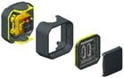 | 
Bevestigingsplaat + kader + sierplaat + afdekplaatje | 069761L

- Complete versie verzonken: bestaat uit een houder, een mechanisme dat zonder gereedschap kan worden gehanteerd en een sierplaatje.

Verzonken montage in standaarddoos, minimale diepte 40 mm aanbevolen voor verzonken montage;

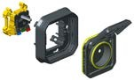 | 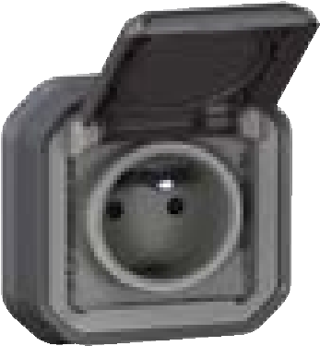
Mechanisme + houder + sierplaatje | 069860L

- Samenstelbare versie - schakelapparatuur bestaat uit:
  - een mechanisme dat zonder gereedschap kan worden gehanteerd en een sierplaat;
  - een doos met kabelinvoeren of wartels voor opbouwmontage of verzonken montage;
  - vereenvoudigde installatie in meervoudige opstelling (2 en 3) met één enkele referentie voor verticale en horizontale plaatsing;

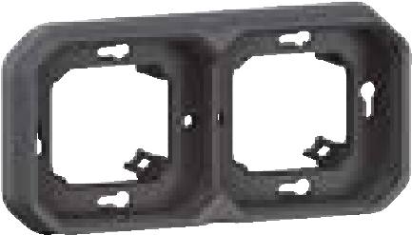  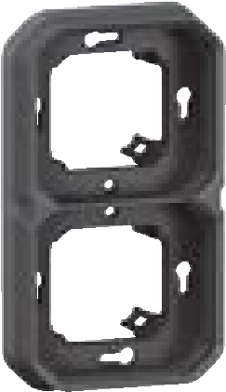 | 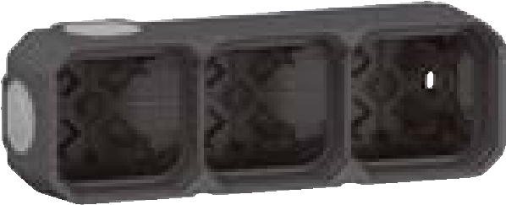  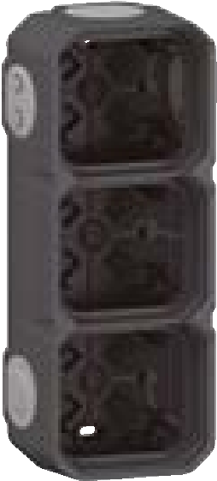
069607L | 069860L

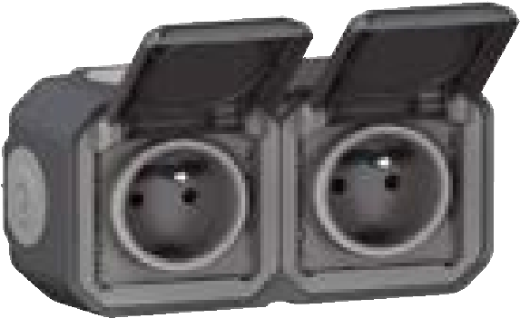 | 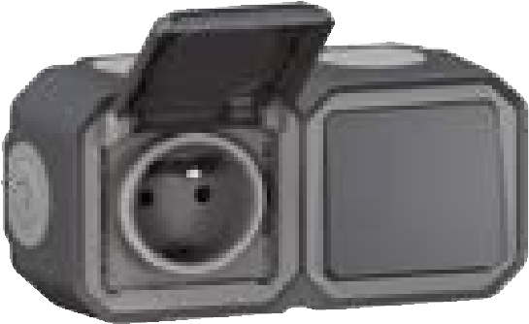
069788L | 069860L

- Het sierplaatje wordt met 4 ¼ slagen aan het kader bevestigd;
- De afdekking van de bedieningen voor verlichting bestaat uit niet-geperforeerd bi-materiaal;
- 3 afwerkingskleuren:

 |  | 
RAL 7016 | RAL 7046 | RAL 9003

- antraciet (RAL 7016), grijs (RAL 7046), wit (RAL 9003),
- Het schakelmateriaal moet afgeronde en afgeschuinde hoeken hebben, met afmetingen in enkelvoudige verzonken versie: L = 82 mm, H = 84,5 mm, D = 59,5 mm
- IP55 IK08;
- Meer dan 60 functies beschikbaar in het Plexo™ IP55-formaat.

Configuraties en functies

Configuraties

Het gamma van schakelmateriaal Plexo™ maakt, in samenstelbare versie, een vereenvoudigde installatie van enkelvoudige of meervoudige opstellingen mogelijk. In meervoudige opstelling: één enkele referentie voor verticale en horizontale plaatsing. De dozen bestaan in een versie met kabelinvoeren en in een versie met wartels.
Mogelijke configuraties: 1 mechanisme, 2 mechanismen en 3 mechanismen.
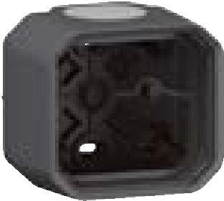 | 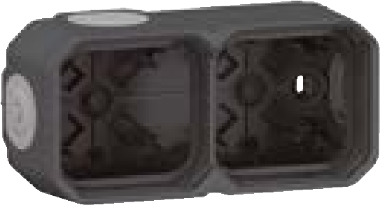 | 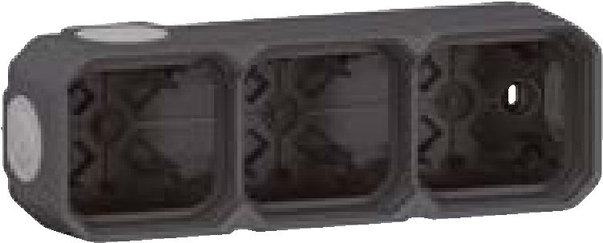
Dozen met kabelinvoeren

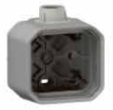 | 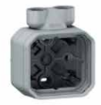 | 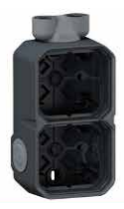
Dozen met wartels

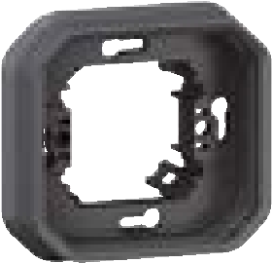 | 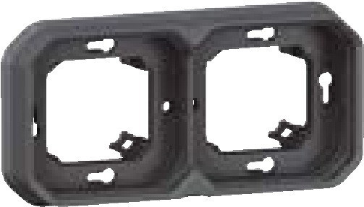 | 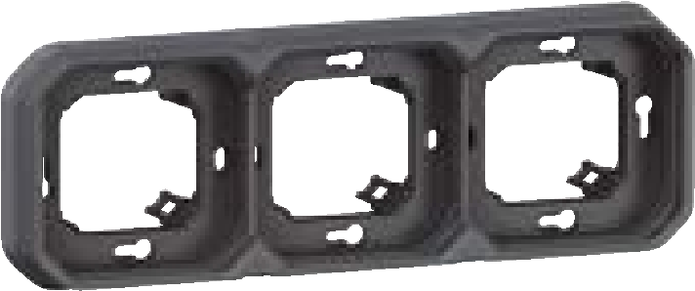
1 mechanisme  069606L | 2 mechanismen  069607L | 3 mechanismen  069608L

Functies
Het gamma biedt meer dan 60 functies in Plexo™-formaat, evenals uitbreidingen via de Mosaic 45x45-adapter. Al deze functies zijn beschikbaar in de 3 afwerkingen, opbouw of verzonken montage, compleet of samenstelbaar.

Voorbeeld van veel voorkomende elektromechanische functies

Contactdoos 2P+A 16A
De contactdozen zijn voorzien van automatische klemmen.
De aan te sluiten draden moeten worden gestript tot 12 mm. Een aanduiding (inkeping) op de achterkant van de contactdoos maakt het mogelijk de juiste lengte af te strippen. De draden kunnen zonder gereedschap in de klemmen worden gestoken. Om de draden eventueel weer los te maken, moet een klein hendeltje worden ingedrukt. De aansluitklemmen zijn aan dezelfde kant uitgelijnd (de draden kunnen op dezelfde lengte worden afgeknipt en gestript). De draadcapaciteit van de klemmen is 2 x 2,5 mm².

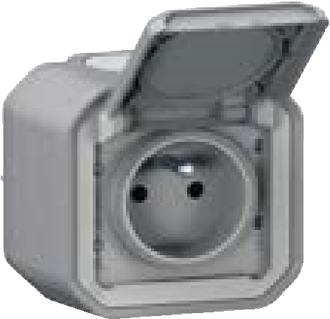 | 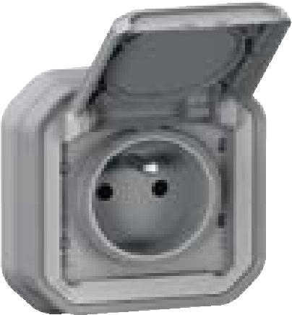
Contactdoos 2P+A 16A

Bediening voor verlichting

Schakelaars en drukknoppen
- De bedieningsmechanismen (schakelaars en drukknoppen) zijn voorzien van automatische klemmen. De aan te sluiten draden moeten worden gestript tot 12 mm. Een aanduiding (inkeping) op de voorkant van het mechanisme maakt het mogelijk de juiste lengte af te strippen. De draden kunnen zonder gereedschap in de klemmen worden gestoken. De capaciteit van de automatische klemmen is 1,5 tot 2,5 mm² (1 of 2 draden). Om de draden eventueel weer los te maken, moet een klein hendeltje worden ingedrukt.
- De verlichte schakelaars en drukknoppen (licht- of verklikkerfunctie) zijn voorzien van een lamp van 230V in blauwe kleur. Deze lampen kunnen eventueel worden verwijderd en vervangen door 12/24V-lampen.

Transformator en dubbele bediening
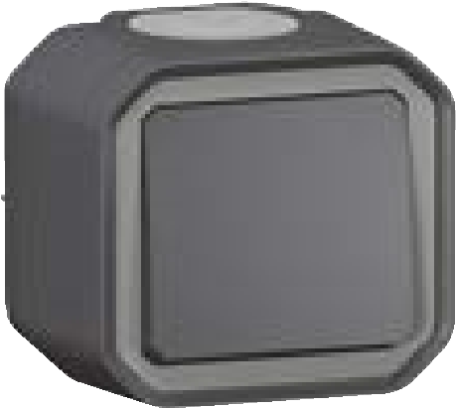 | 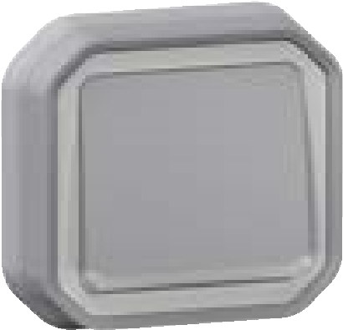
069761L | 069832L

Transformator: 5 omkeerbare functies met één enkele referentie:
- Wisselschakelaar
- drukknop
- Dubbele wisselschakelaar
- dubbele drukknop
- Wisselschakelaar en drukknop

Dubbele bediening: 3 omkeerbare functies met één enkele referentie
- Dubbele wisselschakelaar
- dubbele drukknop
- Wisselschakelaar en drukknop

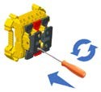 | 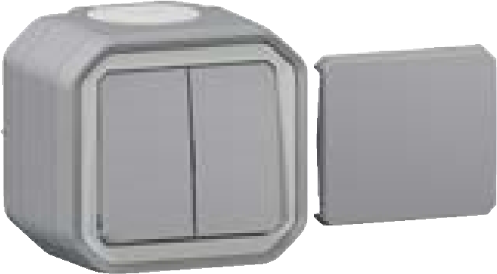
 | 069719L

Geconnecteerde functies, Plexo™ with Netatmo
Het gamma Plexo™ with Netatmo zal worden geïntegreerd in de Home+ Control-omgeving van Legrand met specifieke referenties. Deze producten zullen een aanvulling vormen op de traditionele installatie en zullen kunnen worden bediend met een smartphone of via spraak.
- Self-e, de draadloze bediening zonder batterij, ook verkrijgbaar als dubbele en VR-bediening;
- Bediening voor verlichting met of zonder nulleider, dimmogelijkheid;
- Geconnecteerde contactdoos 16A 2 mechanismen (module en sierplaten inbegrepen);

Functies voor het opladen van fietsen of tweewielers en elektrische voertuigen
- Enkelvoudig stopcontact F/B voor fiets of elektrische tweewieler - 2P+A 16A;
- Enkelvoudig stopcontact F/B voor elektrisch voertuig Green’up Access - 2P+A 16A;

Functies beschikbaar in complete en samenstelbare versie

 | 
069787L | 069785L

Mosaic adapters
De Mosaic-adapter is verkrijgbaar in verschillende versies om aan alle integratiebehoeften
te voldoen:
- Met doorzichtige klep;
- Met vergrendelbare doorzichtige klep;
- Met ondoorzichtige klep;
- Zonder klep;
- Met soepel membraan;
- Voor waterdichte RJ-contactdoos met ingestoken stekker;

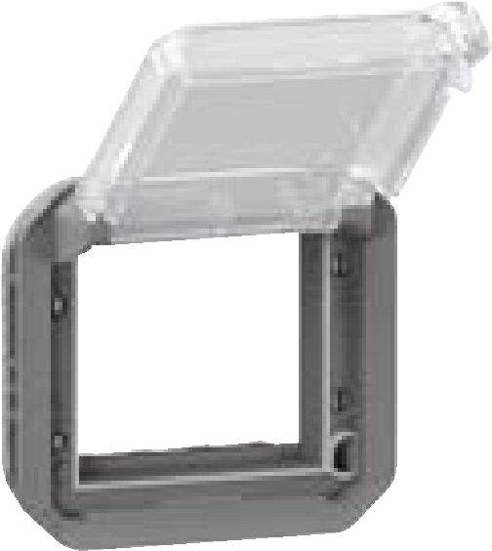 | 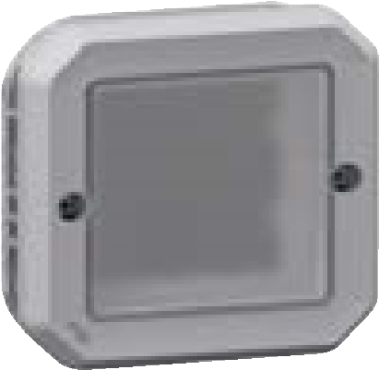 | 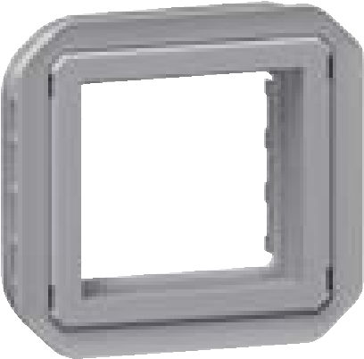
069845L | 069587L | 069582L

Andere functies
Het gamma beschikt over bijkomende functies van het type:
- Bedieningen voor het openen van rolluiken;
- RJ 45-contactdozen;
- Bebakeningslichten, signalisatie;
- Sleutelbedieningen;
- Bewegingsmelders en schemerschakelaar;
- Verlengstuk in roestvrij staal 316L voor voedseltoepassingen of toepassingen waarbij er een afstand moet zijn tussen de schakelapparatuur en de bevestigingshouder;

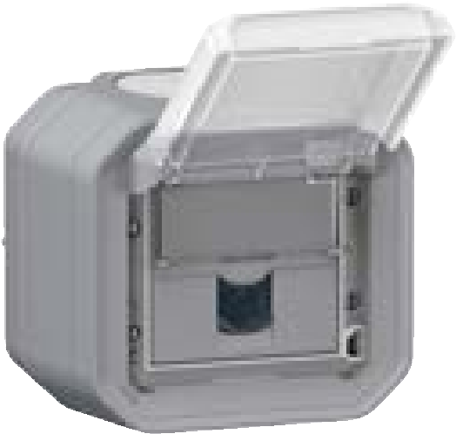 | 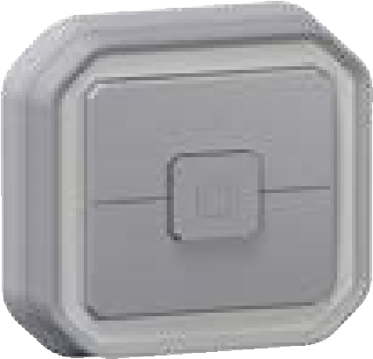 | 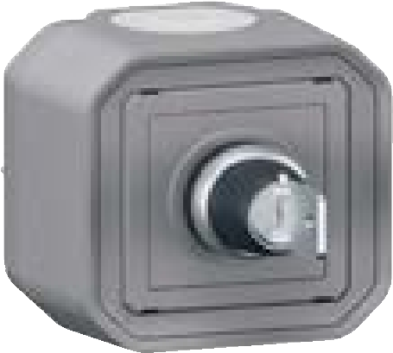
069559L + 069651L | 069538L + 069681L | 069738L

Inspiratie en foto’s

Modern – antractiet RAL7016

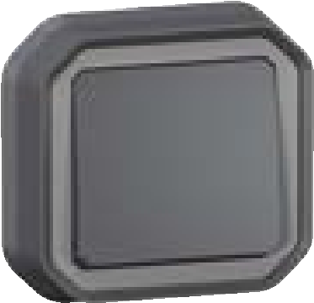 | 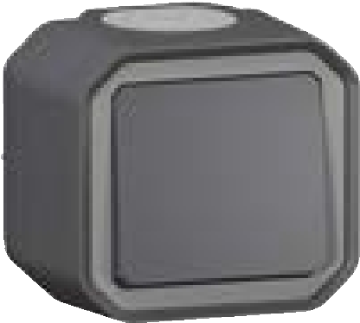 | 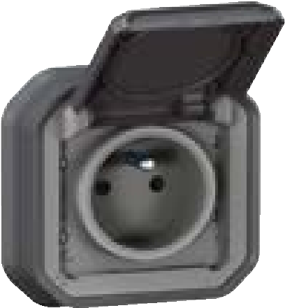 | 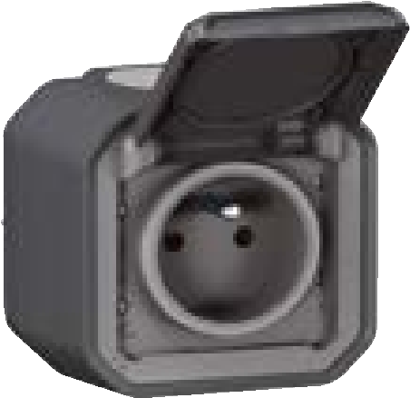
069881L | 069761L | 069860L | 069791L


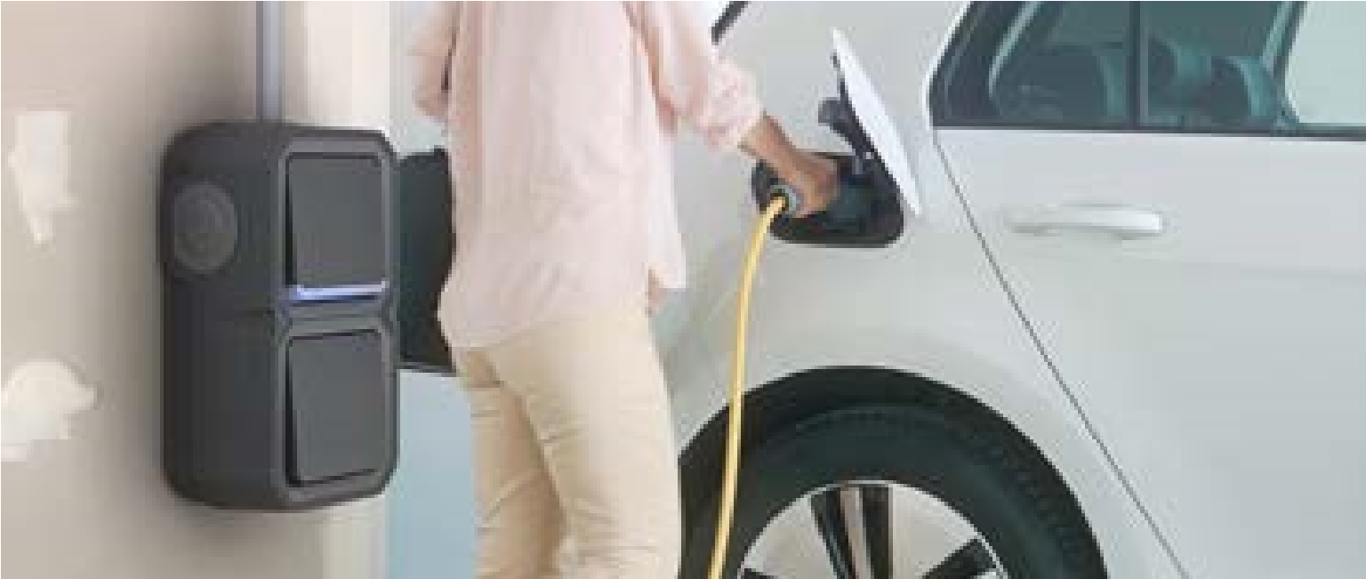

Onmisbaar – grijs RAL7046
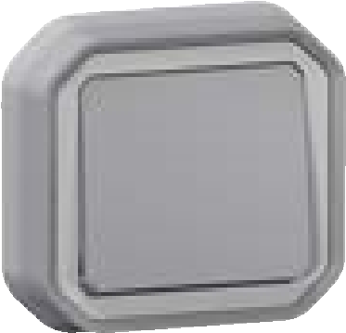 | 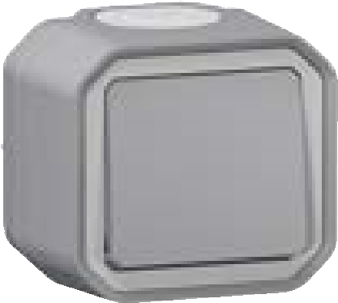 | 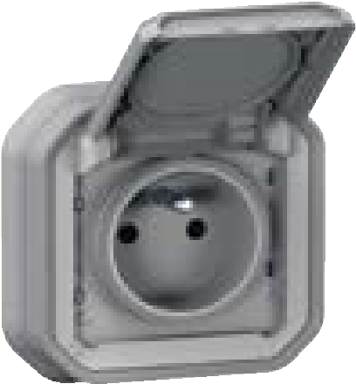 | 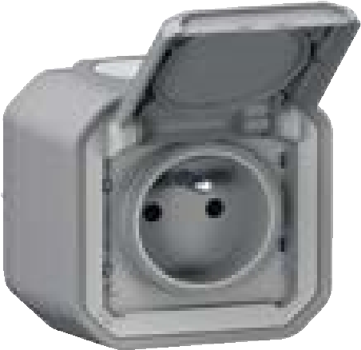
069811L | 069711L | 069831L | 069731L




Tijdloos – wit RAL9003
 |  | 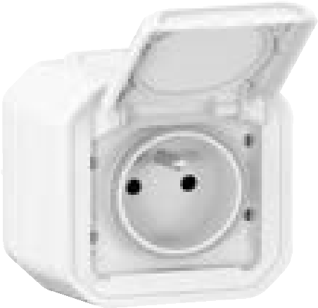
069864L | 069760L |   069781L



